

# Práctica 2

1. Despliega en el Iaas de la ULL un cluster de 8 nodos con un core cada uno con la posibilidad de establecer comunicaciones entre ellos (port tcpip).

Para esta apartado se han creado 8 máquinas en el “Iaas” y se ha seguido el siguiente tutorial: <https://mpitutorial.com/tutorials/running-an-mpi-cluster-within-a-lan/>. De igual forma, se ha comprobado que todo funciona correctamente usando el código del “Token Ring” generado en la práctica anterior. Con esto he obtenido la siguiente salida:

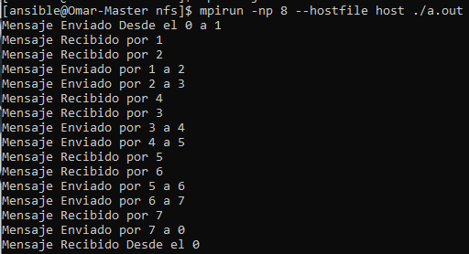

2. **El objetivo de este ejercicio es comprobar experimentalmente el costo de las comunicaciones entre pares de procesadores mediante ping-pong. Se trata además de comparar el coste de las comunicaciones con el coste de hacer una operación de tipo aritmético en ul cluste creado con anterioridad.**

1. **a) Analiza cuál debería ser la salida de los programas prod.c y ptop.c. Compila bajo MPI los programas prod.c y ptop.c. Debes ejecutar el programa prod.c con un único procesador y el programa ptop.c únicamente con dos procesadores.**
2. **b) Representa gráficamente la salida que has obtenido con el programa ptop. Utiliza un paquete estadístico o una hoja de cálculo para realizar la regresión lineal de los datos obtenidos con el programa ptop. Representa gráficamente el ajuste y los datos obtenidos experimentalmente.**

**c) Compara lo obtenido con lo obtenido en la práctica anterior.**

1. **a) Analiza cuál debería ser la salida de los programas prod.c y ptop.c. Compila bajo MPI los programas prod.c y ptop.c. Debes ejecutar el programa prod.c con un único procesador y el programa ptop.c únicamente con dos procesadores.**

El fichero “prod.c” nos proporciona el tiempo que ha tardado por realizar cada operación. Su salida es la siguiente:

El fichero “ptop.c” nos proporciona el tiempo que ha tardado en realizar una comunicación con otro proceso. Su salida es la siguiente:

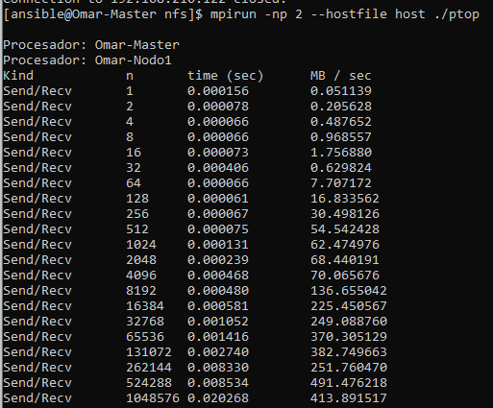

1. **b) Representa gráficamente la salida que has obtenido con el programa ptop. Utiliza un paquete estadístico o una hoja de cálculo para realizar la regresión lineal de los datos obtenidos con el programa ptop. Representa gráficamente el ajuste y los datos obtenidos experimentalmente.**

Las gráficas de regresión lineal generadas mediante Excel han sido las siguientes:

**Tiempo/ Número de comunicaciones**

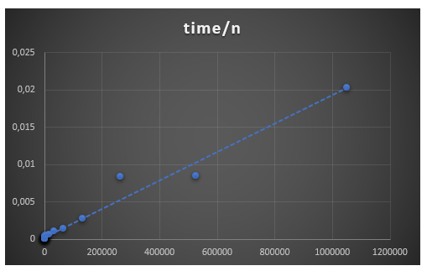

**(MB/sec)/ Número de comunicaciones**

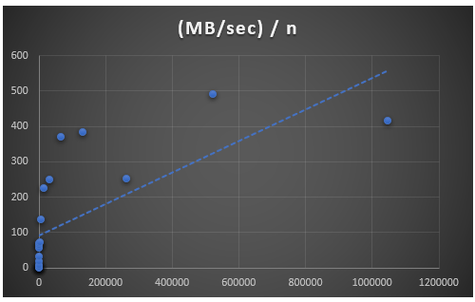

**(MB/sec)/ tiempo de comunicación**

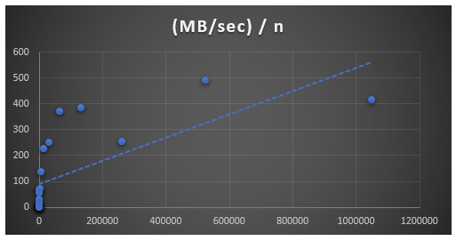

La ecuación de la recta de la gráfica (time/n) anterior viene definida por la siguiente ecuación:



**c) Compara lo obtenido con lo obtenido en la práctica anterior.**

Como podemos ver en las tablas que vienen a continuación, el resultado es mucho mejor si se utiliza un procesador con varios cores en vez de utilizar la estructura generada para esta práctica. Esto se debe principalmente a que los costes de conexión entre cores de distintas máquinas es mucho más alto que en los de una única máquina. Estos se debe a que los datos se deben de transferir por la red. Por tanto, dependen de un tercer elemento que podría estar saturado o tener una latencia baja

**Un único procesador**

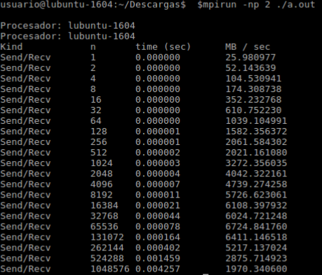

**Cluster**

